化學實驗5：涉及碳酸鈣的化學變化

姓名: ______________ 班別: _______ 座號: ______ 日期：____________ 積分:________

每組學生應具備：
-安全眼鏡 -潔淨試管5支 -滴管 -刮勺 -10ml量筒 -碳酸鈣 -本生燈 -試管架 -火柴
-溫度計 -漏斗及濾紙 -導管 -稀氫氯酸

碳酸鈣的熱分解作用

步驟 1：
學生必須配戴安全眼鏡！
強烈加熱碳酸鈣(石灰石)釋出二氧化碳+氧化鈣(生石灰)：
將一刮勺的碳酸鈣放在試管A中，用試管夾夾好，用本生燈強烈加熱10分鐘後，將試管A放在乾的試管架上冷卻5分鐘，

強熱
碳酸鈣 ⎯⎯⎯→ 氧化鈣 + 二氧化碳(氣體)

試管夾  碳酸鈣  本生燈 | 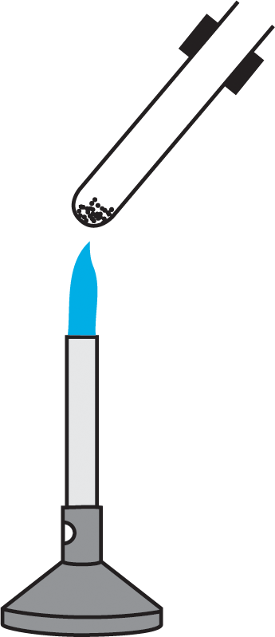

步驟 2
取用另一支潔淨的試管B，加入約3cm³水，利用溫度計，量度試管B內水的溫度，

溫度= _______ºC

待試管A完全冷卻後，將試管A的氧化鈣倒入試管B內，輕輕攪拌，量度試管B內溶液的溫度，
溫度= _______ºC

溫度變化：上升/下降_________ ºC

結論：
將氧化鈣與水反應會生成氫氧化鈣懸浮液，同時產生________

氧化鈣 + 水 → 氫氧化鈣 + ________
(生石灰) (熟石灰)

步驟 3
利用漏斗及濾紙，將試管B過濾，濾液用另一支潔淨的試管C收集。
氧化鈣 + 水 → 氫氧化鈣懸浮液
氫氧化鈣懸浮液過濾後，獲得的清澈氫氧化鈣溶液，此溶液便是________

步驟 4
石灰水試驗‏
將二氧化碳通過石灰水生成碳酸鈣。

用導管接駁試管C的石灰水(氫氧化鈣溶液)，將一刮勺的碳酸鈣放在另一支潔淨的試管D中，將約2cm³稀氫氯酸加入試管D中，立即將試管D用導管接駁試管C，觀察試管C的石灰水有甚麼可見變化：
試管C石灰水的可見變化：石灰水由________色變________色

稀氫氯酸  碳酸鈣 |  | 石灰水

碳酸鈣與稀氫氯酸反應生成____________

將二氧化碳通過石灰水生成_____________。

石灰水由________色變________色
**********************************************************************
總結：
強熱
a) 碳酸鈣 ⎯⎯⎯→ ______________________ + 二氧化碳(氣體)

b) 氧化鈣(生石灰) + 水 → _________________________ + 熱能

c) 氫氧化鈣懸浮液過濾後，獲得的清澈氫氧化鈣溶液是_____________

d) 將二氧化碳通過石灰水生成________________。石灰水由________色變________色

化學實驗5：涉及碳酸鈣的化學變化

姓名: ______________ 班別: _______ 座號: ______ 日期：_____________ 積分:________

每組學生應具備：
-安全眼鏡 -潔淨試管5支 -滴管 -刮勺 -10ml量筒 -碳酸鈣 -本生燈 -試管架 -火柴
-溫度計 -漏斗及濾紙 -導管 -稀氫氯酸

碳酸鈣的熱分解作用

步驟 1：
學生必須配戴安全眼鏡！
強烈加熱碳酸鈣(石灰石)釋出二氧化碳+氧化鈣(生石灰)：
將一刮勺的碳酸鈣放在試管A中，用試管夾夾好，用本生燈強烈加熱10分鐘後，將試管A放在乾的試管架上冷卻5分鐘，

強熱
碳酸鈣 ⎯⎯⎯→ 氧化鈣 + 二氧化碳(氣體)
試管夾

碳酸鈣

本生燈

步驟 2
取用另一支潔淨的試管B，加入約3cm³水，利用溫度計，量度試管B內水的溫度，

溫度= _______ºC
待試管A完全冷卻後，將試管A的氧化鈣倒入試管B內，輕輕攪拌，量度試管B內溶液的溫度，
溫度= _______ºC

溫度變化：上升/下降_________ ºC

結論：
將氧化鈣與水反應會生成氫氧化鈣懸浮液，同時產生____熱能

氧化鈣 + 水 → 氫氧化鈣 + ____熱能
(生石灰) (熟石灰)

步驟 3
利用漏斗及濾紙，將試管B過濾，濾液用另一支潔淨的試管C收集。
氧化鈣 + 水 → 氫氧化鈣懸浮液
氫氧化鈣懸浮液過濾後，獲得的清澈氫氧化鈣溶液，此溶液便是_石灰水

步驟 4
石灰水試驗‏
將二氧化碳通過石灰水生成碳酸鈣。

用導管接駁試管C的石灰水(氫氧化鈣溶液)，將一刮勺的碳酸鈣放在另一支潔淨的試管D中，將約2cm³稀氫氯酸加入試管D中，立即將試管D用導管接駁試管C，觀察試管C的石灰水有甚麼可見變化：
試管C石灰水的可見變化：石灰水由___無色變__乳白色

稀氫氯酸  碳酸鈣 |  | 石灰水

碳酸鈣與稀氫氯酸反應生成____二氧化碳
將二氧化碳通過石灰水生成______碳酸鈣。
石灰水由___無色變___乳白色
**********************************************************************
總結：
強熱
a) 碳酸鈣 ⎯⎯⎯→ ____氧化鈣(生石灰) + 二氧化碳(氣體)
b) 氧化鈣(生石灰) + 水 → ____氫氧化鈣(熟石灰) + 熱能
c) 氫氧化鈣懸浮液過濾後，獲得的清澈氫氧化鈣溶液是__石灰水
d) 將二氧化碳通過石灰水生成__碳酸鈣。石灰水由無色變乳白色

